Факультет Программной Инженерии и Компьютерной Техники

Лабораторная работа №1

Основные команды ОС семейства UNIX

Вариант 24323

Выполнил:

Бармичев Григорий Андреевич

Группа P3110

Проверил:

Остапенко Иван Вадимович

Преподаватель практик

**Содержание**

Задание 3

Скрипты 5

Общий скрипт 5

Скрипт 1 5

Скрипт 2 6

Скрипт 3 6

Скрипт 4 7

Скрипт 5 7

Вывод 7

# Задание

1. Создать приведенное в варианте дерево каталогов и файлов с содержимым. В качестве корня дерева использовать каталог lab0 своего домашнего каталога. Для создания и навигации по дереву использовать команды: mkdir, echo, cat, touch, ls, pwd, cd, more, cp, rm, rmdir, mv.

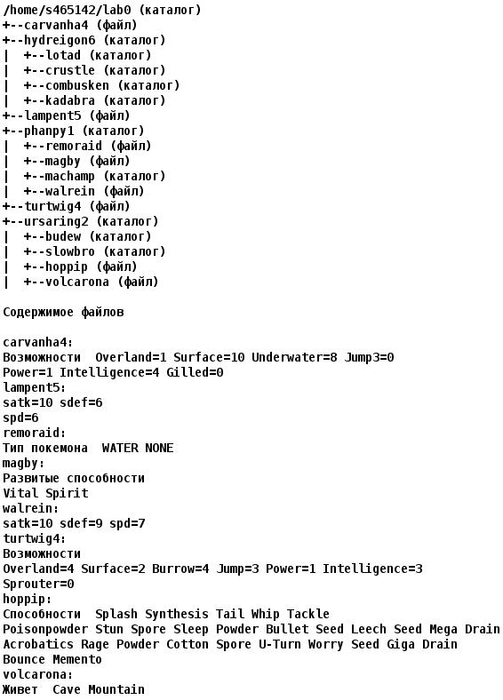

2. Установить согласно заданию права на файлы и каталоги при помощи команды chmod, используя различные способы указания прав.

* carvanha4: rw-r-----
* hydreigon6: права 751
* lotad: права 357
* crustle: владелец должен записывать директорию и переходить в нее; группа-владелец должна только переходить в директорию; остальные пользователи должны записывать директорию
* combusken: владелец должен читать директорию и переходить в нее; группа-владелец должна записывать директорию; остальные пользователи должны читать директорию
* kadabra: права 771
* lampent5: права 044
* phanpy1: права 771
* remoraid: владелец должен читать файл; группа-владелец должна читать файл; остальные пользователи должны читать файл
* magby: r--------
* machamp: права 355
* walrein: ------r--
* turtwig4: r--------
* ursaring2: права 755
* budew: rwxrwxrwx
* slowbro: -wx-wxr-x
* hoppip: владелец должен читать файл; группа-владелец должна не иметь никаких прав; остальные пользователи должны не иметь никаких прав
* volcarona: права 404

3. Скопировать часть дерева и создать ссылки внутри дерева согласно заданию при помощи команд cp и ln, а также комманды cat и перенаправления ввода-вывода.

* скопировать содержимое файла lampent5 в новый файл lab0/ursaring2/volcaronalampent
* cоздать жесткую ссылку для файла lampent5 с именем lab0/ursaring2/volcaronalampent
* скопировать рекурсивно директорию ursaring2 в директорию lab0/hydreigon6/crustle
* скопировать файл turtwig4 в директорию lab0/hydreigon6/kadabra
* cоздать символическую ссылку для файла carvanha4 с именем lab0/phanpy1/magbycarvanha
* создать символическую ссылку c именем Copy_50 на директорию ursaring2 в каталоге lab0
* объеденить содержимое файлов lab0/phanpy1/walrein, lab0/phanpy1/magby, в новый файл lab0/lampent5_15

4. Используя команды cat, wc, ls, head, tail, echo, sort, grep выполнить в соответствии с вариантом задания поиск и фильтрацию файлов, каталогов и содержащихся в них данных.

* Рекурсивно подсчитать количество строк содержимого файлов из директории lab0, имя которых начинается на 'l', отсортировать вывод по увеличению количества, ошибки доступа не подавлять и не перенаправлять
* Вывести два последних элемента рекурсивного списка имен и атрибутов файлов в директории lab0, список отсортировать по возрастанию даты доступа к файлу, подавить вывод ошибок доступа
* Вывести содержимое файлов в директории hydreigon6, исключить строки, содержащие "lle", регистр символов игнорировать, добавить вывод ошибок доступа в стандартный поток вывода
* Вывести три первых элемента рекурсивного списка имен и атрибутов файлов в директории lab0, начинающихся на символ 'c', список отсортировать по убыванию даты модификации файла, ошибки доступа перенаправить в файл в директории /tmp
* Вывести рекурсивно список имен и атрибутов файлов в директории lab0, начинающихся на символ 'm', список отсортировать по возрастанию даты доступа к файлу, подавить вывод ошибок доступа
* Рекурсивно подсчитать количество строк содержимого файлов из директории lab0, имя которых заканчивается на 'p', отсортировать вывод по увеличению количества, ошибки доступа перенаправить в файл в директории /tmp

5. Выполнить удаление файлов и каталогов при помощи команд rm и rmdir согласно варианту задания.

* Удалить файл carvanha4
* Удалить файл lab0/phanpy1/magby
* удалить символические ссылки lab0/phanpy1/magbycarvan*
* удалить жесткие ссылки lab0/ursaring2/volcaronalampe*
* Удалить директорию hydreigon6
* Удалить директорию lab0/ursaring2/budew

# Скрипты

### Общий скрипт

**cd ~  
bash script1.sh  
bash script2.sh  
bash script3.sh  
bash script4.sh  
bash script5.sh**

## Скрипт 1

**mkdir ~/lab0  
cd ~/lab0  
  
touch carvanha4  
mkdir -p hydreigon6/lotad  
mkdir hydreigon6/crustle  
mkdir hydreigon6/combusken  
mkdir hydreigon6/kadabra  
  
touch lampent5  
mkdir -p phanpy1/machamp  
touch phanpy1/remoraid  
touch phanpy1/magby  
touch phanpy1/walrein  
  
touch turtwig4  
mkdir -p ursaring2/budew  
mkdir ursaring2/slowbro  
touch ursaring2/hoppip  
touch ursaring2/volcarona  
  
echo -e 'Возможности Overland=1 Surface=10 Underwater=8 Jump3=0\nPower=1 Intelligence=4 Gilled=0' > carvanha4  
echo -e 'satk=10 sdef=6\nspd=6' > lampent5  
echo -e 'Тип покемона WATER NONE' > phanpy1/remoraid  
echo -e 'Развитые способности\nVital Spirit' > phanpy1/magby  
echo -e 'satk=10 sdef=9 spd=7' > phanpy1/walrein  
echo -e 'Возможности\nOverland=4 Surface=2 Burrow=4 Jump=3 Power=1 Intelligence=3\nSprouter=0' > turtwig4  
echo -e 'Способности Splash Synthesis Tail Whip Tackle\nPoisonpowder Stun Spore Sleep Powder Bullet Seed Leech Seed Mega Drain\nAcrobatics Rage Powder Cotton Spore U-Turn Worry Seed Giga Drain\nBounce Memento' > ursaring2/hoppip  
echo -e 'Живет Cave Mountain' > ursaring2/volcarona  
  
echo "====Step 1 done===="**

## Скрипт 2

**cd ~/lab0  
  
chmod 640 carvanha4  
chmod 751 hydreigon6  
chmod 357 hydreigon6/lotad  
chmod 312 hydreigon6/crustle  
chmod 535 hydreigon6/combusken  
chmod 771 hydreigon6/kadabra  
chmod 044 lampent5  
chmod 771 phanpy1  
chmod 444 phanpy1/remoraid  
chmod 400 phanpy1/magby  
chmod 355 phanpy1/machamp  
chmod 004 phanpy1/walrein  
chmod 400 turtwig4  
chmod 755 ursaring2  
chmod 777 ursaring2/budew  
chmod 335 ursaring2/slowbro  
chmod 400 ursaring2/hoppip  
chmod 404 ursaring2/volcarona  
  
echo "====Step 2 done===="**

## Скрипт 3

**cd ~/lab0  
  
chmod u+r lampent5  
chmod u+r ursaring2/slowbro  
chmod u+r phanpy1/walrein  
  
#cat lampent5 > ursaring2/volcaronalampent  
ln lampent5 ursaring2/volcaronalampent  
cp -r ursaring2 hydreigon6/crustle  
cp turtwig4 hydreigon6/kadabra  
ln -s carvanha4 phanpy1/magbycarvanha  
ln -s ursaring2 Copy_50  
cat phanpy1/walrein phanpy1/magby > lampent5_15  
  
chmod u-r lampent5  
chmod u-r ursaring2/slowbro  
chmod u-r phanpy1/walrein  
  
echo "====Step 3 done===="**

## Скрипт 4

**cd ~/lab0  
  
echo "- 4.1:"  
wc -l $(ls -R . | grep '^l') 2>/dev/null | sort -n  
#echo "- 4.1:"  
#find . -type f -name "l*" -exec wc -l {} + | sort -n  
echo "- 4.2:"  
ls -lur | tail -2 2>/dev/null  
echo "- 4.3:"  
cat $(ls -Rp hydreigon6/**/*) 2>/dev/null | grep -iv "lle" 2>&1  
#echo "- 4.3:"  
#cat $(ls -Rp hydreigon6/*/*/* hydreigon6/*/* | grep -v "/$") 2>/dev/null | grep -iv "lle" 2>&1  
#find hydreigon6 -type f -exec cat {} + | grep -iv "lle" 2>&1  
echo "- 4.4:"  
ls -Rlt | grep " c.*$" | head -3 2>/tmp/errors.log  
echo "- 4.5:"  
ls -Rlu | grep " m.*$" 2>/dev/null  
echo "- 4.6:"  
wc -l $(ls -Rdp **/*p | grep -v "/$") | sort -n 2>/tmp/errors.log  
  
echo "====Step 4 done===="**

## Скрипт 5

**cd ~/lab0**

**rm -f carvanha4  
rm -f phanpy1/magby  
rm -f phanpy1/magbycarvan*  
rm -f ursaring2/volcaronalampe*  
chmod -R 777 hydreigon6  
rm -drf hydreigon6  
rm -drf ursaring2/budew**

**echo "====Step 5 done===="**

# Вывод

В ходе работы я научился писать скрипты bash, ознакомился с некоторыми командами и принципами их использования. Попрактиковался в выполнении некоторых задач в консоли при помощи bash скриптов.